基于新课程标准的大单元教学设计
单元学习主题 |  | 北师大版五年级下第七单元《用方程解决问题》
板块 | 数与代数 |  | 设计教师 | 谢思雨
1.单元新课标要求
（1）在具体情境中能用字母表示数。了解等式的性质，能用等式的性质解简单的方程。
（2）在简单的实际情境中，了解等量关系，并能用字母表示。
（3）能运用常见的数量关系解决实际问题，能合理解释结果的实际意义，逐步形成模型意识和几何直观，提高解决问题的能力。
课标简析：
本单元的内容在新课程改革时移到了初中学习，旧教材怎么践行新课标？我想这节课的重点是要发展学生的模型意识和符号意识。基于四年级认识了方程，这节课可进一步理解方程的意义，感受方程的思想方法及价值，并在解决问题的过程中经历将现实问题抽象为方程，初步发展抽象能力。
2.单元学习目标
（1）在解决实际问题，理解并掌握形如ax±x=b这样的方程，进一步理解方程的意义。
（2）经历将现实问题抽象为方程的过程，积累将现实问题数学化的经验，会用方程解决简单的实际问题。进一步理解等量关系，感受方程的思想和价值。
（3）养成独立思考，主动与他人合作，交流，反思的良好的学习习惯。
3.单元评价任务
（1）能正确，熟练地解形如ax±x＝b这样的方程。会分析简单实际问题中的数量之间的相等关系。
（2）会利用方程解决一些简单的实际问题。
（3）了解相遇问题的基本特点，掌握运动中的物体，速度、时间、路程之间的数量关系。会根据此数量关系解答相向运动中求相遇时间的实际问题。并会对相向运动的两物体相遇地点做合理估计。
（4）在具体情景中，能独立思考提出问题并解决问题。
（5）在积极参与数学活动的过程中,体会数学和生活的联系,养成独立思考、主动与他人合作交流等良好的习惯。
4.单元教学结构图
本单元的主题是用方程解决问题，共分为2个课题，3个课时完成。
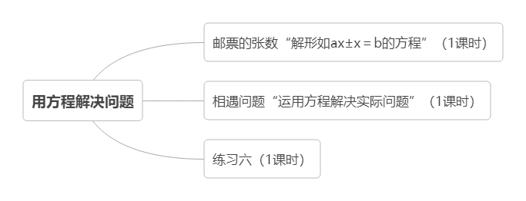

课题:邮票的张数
学习领域/模块 | 数与代数 | 设计者 | 谢思雨
课型 | 新授课☑ 章/单元复习课□ 专题复习课□  习题/试卷讲评课□ 学科实践活动课□ 其他□
1、教材分析：《邮票的张数》是学生已经认识了方程并初步理解了方程的意义，也学会了解最基本的方程的方法，也初步尝试了运用方程解决最简单的实际问题。这节课要求学生学会解形如“aⅹ±ⅹ=b”的方程，并运用方程解决实际问题。它是小学数学数与代数部分中式与方程不可或缺的学习内容。也为学生以后学习运用方程解决复杂的实际问题，甚至是初、高中运用方程及方程组解决复杂的实际问题奠定必要的知识基础。因此本课内容在小学数学中起到承上启下的作用。
2、学情分析：五年级学生的观察能力、归纳概括能力已逐步形成，他们在探索新知识的过程中，主动性已比较强。同时他们具备了一定的探究能力和小组合作意识，但在问题解决中他们的抽象思维能力的发展水平还不高。因此，教学时必须充分利用情境图，引导学生根据有关信息来分析数量关系和解题思路。同时，在列方程的过程中，由于有两个未知数，必须引导先设一个未知数，再根据两个未知数之间的关系，用字母表示另一个未知数，然后再进行解方程的指导。
3、课时课标分解：
在解决实际问题的过程中,理解实际问题中各个量的含义，分析其中蕴含的数量关系,从而寻找等量关系并能用简洁方式表达等量关系，进一步理解方程的意义。
4、课时目标：
（1）通过解决姐弟二人的邮票张数问题，学会解形如“aⅹ±ⅹ=b”的方程，进一步理解方程的意义。体会列方程解决问题的优点。
（2）在解决实际问题的过程中,理解实际问题中各个量的含义，分析其中蕴含的数量关系,从而寻找等量关系并能用简洁方式表达等量关系。
（3）在积极参与数学活动的过程中,体会数学和生活的联系,养成独立思考、主动与他人合作交流等良好的习惯。
5、教学重难点：
（1）借助线段图分析实际问题中的数量关系，寻找列方程解决实际问题的等量关系。
（2）经历解决问题的过程中，建立用方程解决问题的一般步骤并会应用。
6、课时评价任务：
（1）学生结合具体情境分析实际问题中各个量的含义,分析其中蕴含的数量关系寻找实际问题中数量之间的相等关系检验学习目标1的达成情况。
（2）学生通过用文字、画图、式子等方式表达出题目中的等量关系，通过交流补充想法，进一步列方程解决问题，并会解决相关变式练习检验学习目标1，2，3的达成情况。
（3）学生通过练一练习题解决检验学习目标1，2，3的达成情况。
7、教学准备：
多媒体课件、学习单

8、学习过程设计
学历案 | 教师活动 | 学生活动
环节一：课前游戏——我想你猜
游戏规则：你在心中想一个数，先乘3，再加上所想数乘2的积，告诉我结果，我来猜你想的数字。 | - 游戏导入，激发学生兴趣，抽3个学生和老师互动  - 引出新课  谢老师怎么快速知道你所想的? 游戏奥秘就在今天的学习当中！ | - 学生在心中想一个数，先乘3，再加上所想数乘2的积，算出结果。  - 三个学生发言，其他同学倾听。
设计意图：激发学生兴趣，引出新课。
学历案 | 教师活动 | 学生活动
环节二：创设情境，提出问题(指向目标1) 核心素养：抽象能力
1、找出图中的数学信息  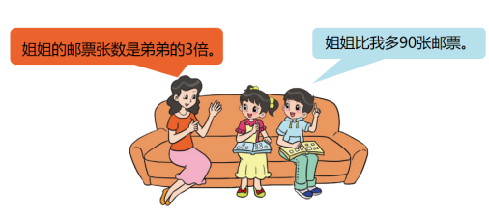  2、提出数学问题 | 1、引导学生找数学信息并简单分析 。  2、引导学生根据和倍关系，提一个数学问题  3、引导学生思考怎么解决这个问题？抽学生回答。 | - 思考老师的问题，找到数学信息并简单分析。  - 提出数学问题  姐弟各有几张邮票？  3、学生思考用什么方法解决，举手回答。用方程解决问题
设计意图：引导学生分析信息，想到可以用方程解决这个问题，引出找等量关系。
环节二：分析问题，找出等量关系。（指向目标1） 核心素养：符号意识、抽象能力
任务一：独立探究，找等量关系  画一画 写一写 | 教师活动2  1、引导学生用画一画和写一写的方式表示等量关系  2、指导学生尝试做一做  3、组织学生同桌交流  4、请同桌上来展示作品 | 学生活动2  - 自主探究，在学习单上画一画、写一写等量关系。  - 同桌交流  - 展示  生1：  姐姐邮票张数+弟弟邮票张数=180张  姐姐邮票张数=弟弟邮票张数×3  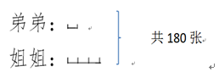  生2：
设计意图：教师引导学生理解实际问题中各个量的含义,分析其中蕴含的数量关系,从而寻找等量关系，让学生思考这两个等量关系可以怎么用。
环节三：列出方程，解决问题。（指向目标2，3） 核心素养：抽象能力、符号意识、模型意识
任务二：列方程解决，并小组内交流方法  活动要求：  - 想一想两个等量关系怎么用，两个未知数怎么表示。  - 独立尝试列方程并解答。  - 在小组内交流方法，说说每一步的意义，并讨论出用方程解决问题的一般步骤。  - 做好汇报分工，一人讲解、一人书写，一人补充，一人主持。 | 1、组织学生独立探究，小组合作  2、组织学生汇报展示，补充质疑，罗列这几个问题，老师可在旁补充提问。  （1）方程x + 3x = 180怎么来的？x表示的意思？3x呢？  （2）两个等量关系你怎么用的？请你结合线段图指一指（几何直观）  （3）可以用和的关系设未知数吗？  如果设弟弟为x,姐姐这时就是180—x。方程3x=180-x  （4）观察、比较，设谁为x比较简便？ 用倍数关系中的单位1  （5）写完之后怎么证明结果是正确的？检验。与同桌说一说检验的过程  3、小结列方程解决问题的步骤  审题，找等量关系，设未知数、列方程、解方程、检验作答 | - 独立探究，尝试解决  - 小组交流方法  - 汇报，其他同学质疑补充。  解：设弟弟有x张邮票，姐姐有3x张邮票。  x + 3x = 180  4x = 180  x= 45  姐姐：45 ╳ 3 =135（张）  答：弟弟有邮票45张，姐姐有邮票135张。  - 与同桌说说检验的过程  - 小结列方程解决问题的步骤。
设计意图：学生已有的知识经验只是能列方程解含有一个未知数的问题，当含有两个未知数的问题摆在学生面前时，就会引起学生的疑问而束手无策先由不懂在学生发现问题，提出质疑，再由其他同学解答，让学生在交流中，把自己思维过程都展示出来，同时也让学生在合作交流中，能从他人那里获得有价值的信息和分享了同伴智慧成果。
环节四：变式 （指向目标2，3） 核心素养：抽象能力、符号意识
任务三:变式练习（找出等量关系，并且列方程解决）  姐姐的邮票张数是弟弟的3倍，姐姐比弟弟多90张，姐弟各有多少张？ | - 引导学生读题，分析题意  - 让学生找到等量关系，并列方程解决。  - 组织学生进行汇报，其他同学纠错。 | - 自主探究。  设弟弟的邮票张数为x，姐姐的邮票张数就是3x  列方程：3x-x=90  2、主动发言，认真倾听
设计意图：变式练习，让学生用解题步骤尝试练习，老师巡视找错误的方法让学生纠错。
环节五：练习巩固（指向目标1，2,3） 核心素养：抽象能力、符号意识、应用意识
任务四：巩固拓展  1、看图列式解决  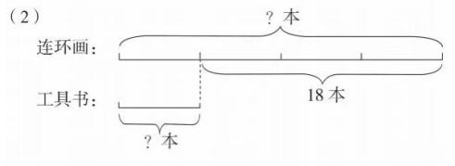  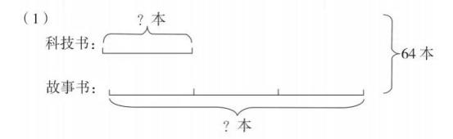  2、校园里种有杨树和松树共24棵，杨树棵数比松树多12棵。杨树和松树各有多少棵？  根据杨树和松树共24棵，可写出数量关系式 ；  根据杨树比松树多12棵，可写出数量关系式 。  如果设 有χ棵，可列出方程  3、笼子里有白兔、灰兔若干只。白兔的只数是灰兔的3倍，灰兔比白兔少8只，白兔、灰兔各几只？  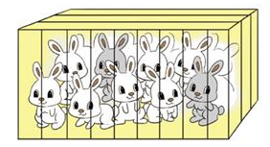 | - 鼓励学生独立完成，巡视指导  2、集体订正。 | - 自主探究  - 集体订正
设计意图：巩固知识，让学生能学以致用。
环节六：质疑反思，总结评价。 核心素养：抽象能力、符号意识
- 通过这节课的学习，你学会了什么？你有什么收获？  - 游戏解密  - 知识结构化视频 | - 老师引导学生谈收获  - 播放视频  方程思想就是顺向思维，希望同学们课下继续用数学的眼光观察，用数学的语言表达概括，学会方程的思想去解决问题。 | - 小结，体会方程的顺向思维好处。  - 观看视频
设计意图：交流、分享收获能促进学生的发展。这一环节，通过引导学生对本节课的知识进行梳理，做到融会贯通

9、作业与检测
课后作业：作业单《用方程解决问题》，A组同学全部完成，B组同学选做发展作业。
- 板书设计
用方程解决问题
审题 和倍问题、差倍问题
找等量关系 画图 文字
x 3x
弟弟的邮票张数×3=姐姐的邮票张数
姐姐的邮票张数+弟弟的邮票张数=180张
设 解：设弟弟有x张邮票，姐姐有3x张邮票。
列 x + 3x = 180
解 4x = 180
x= 45
检验作答 姐姐：45 ╳ 3 =135（张）
答：弟弟有邮票45张，姐姐有邮票135张。
11、教学反思

